Instalar la aplicación IndigoAMPP:

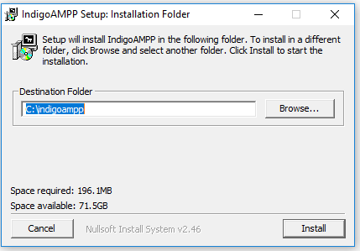

Configurar el puerto de arranque en el archivo de configuración http.conf (Linea 46: “Listen”):

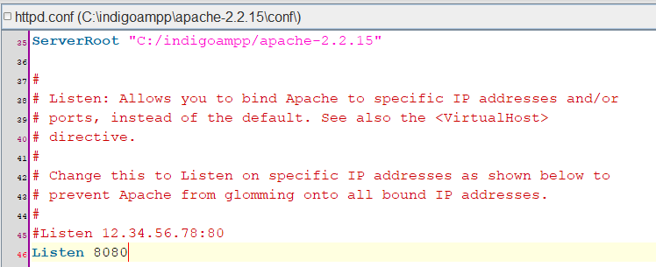

Se corre la aplicación ejecutando el archivo indigoampp.exe dentro del directorio “bin” de donde se instalo:

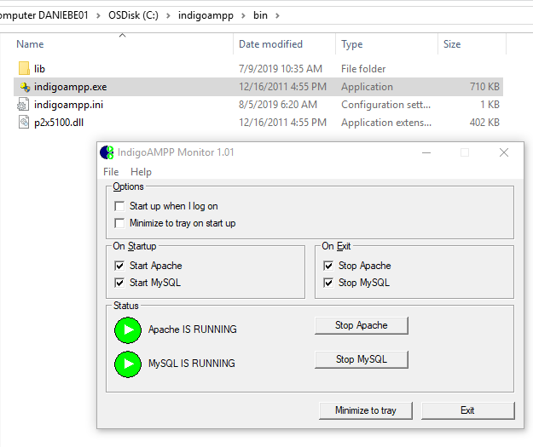

Para probar que este funcionando bien, abrir la pagina Web “<http://localhost:8080/>” desde el navegador:

